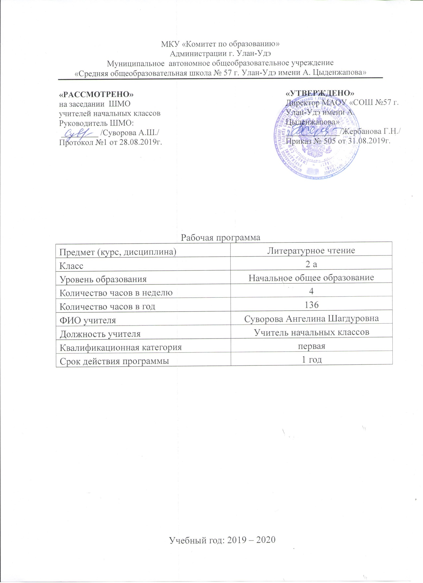

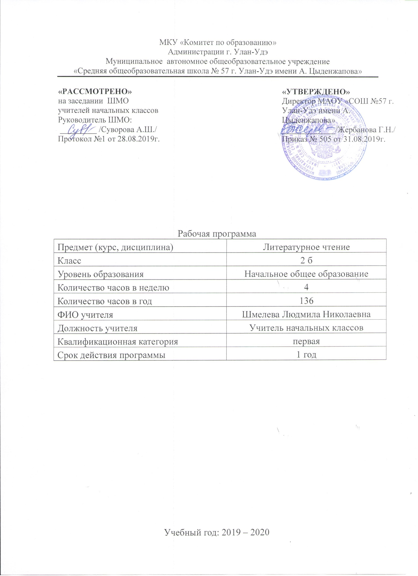

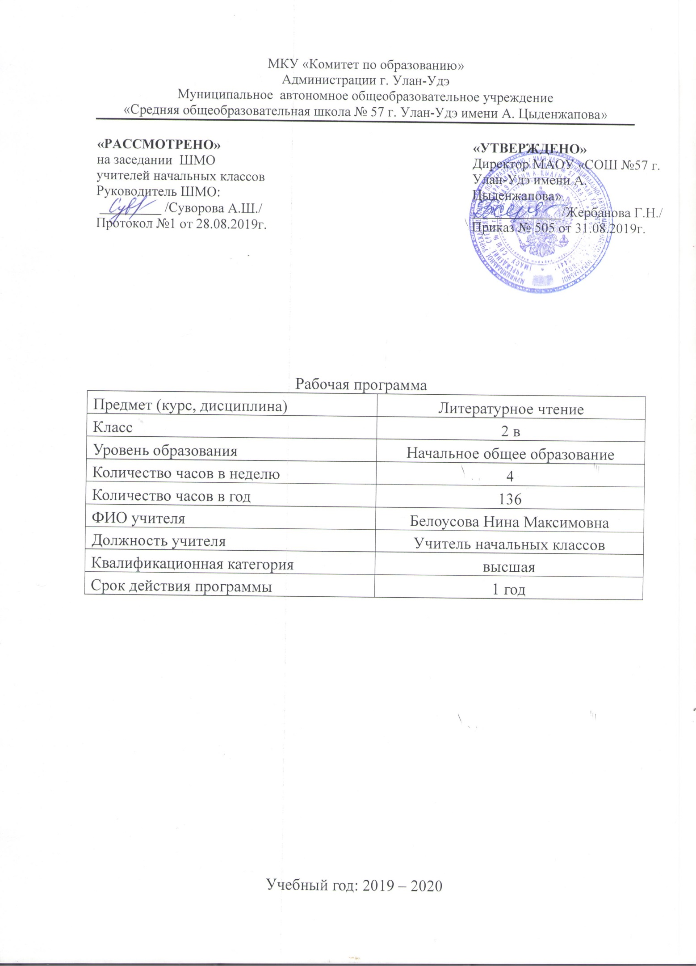

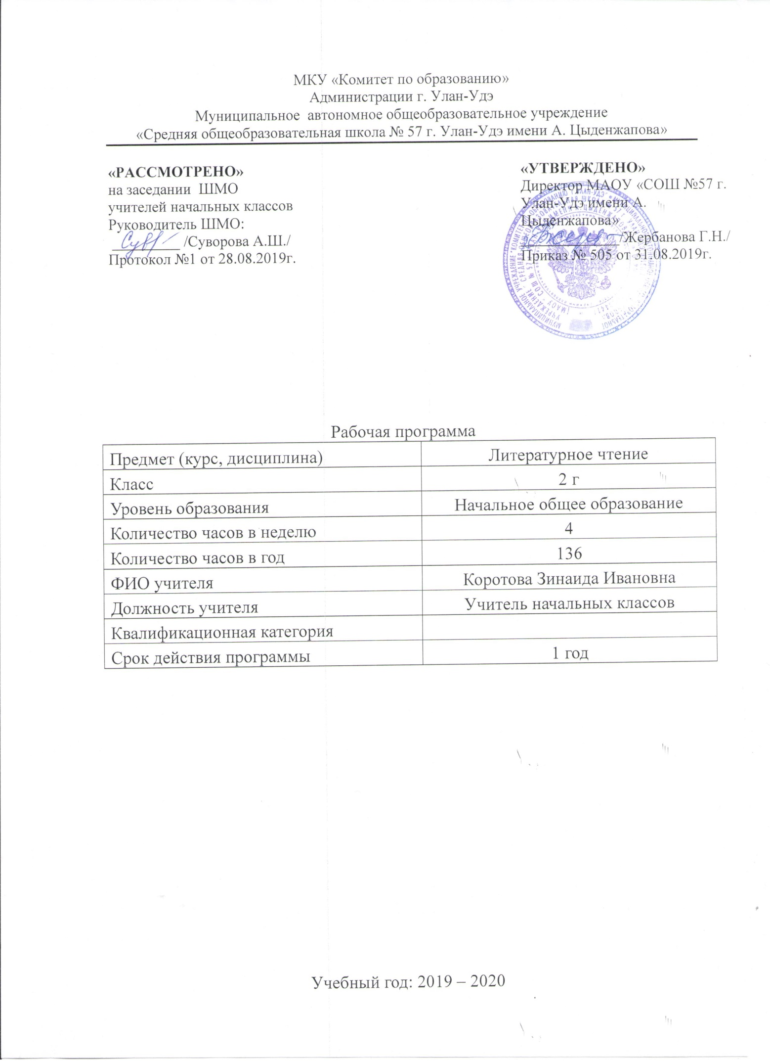

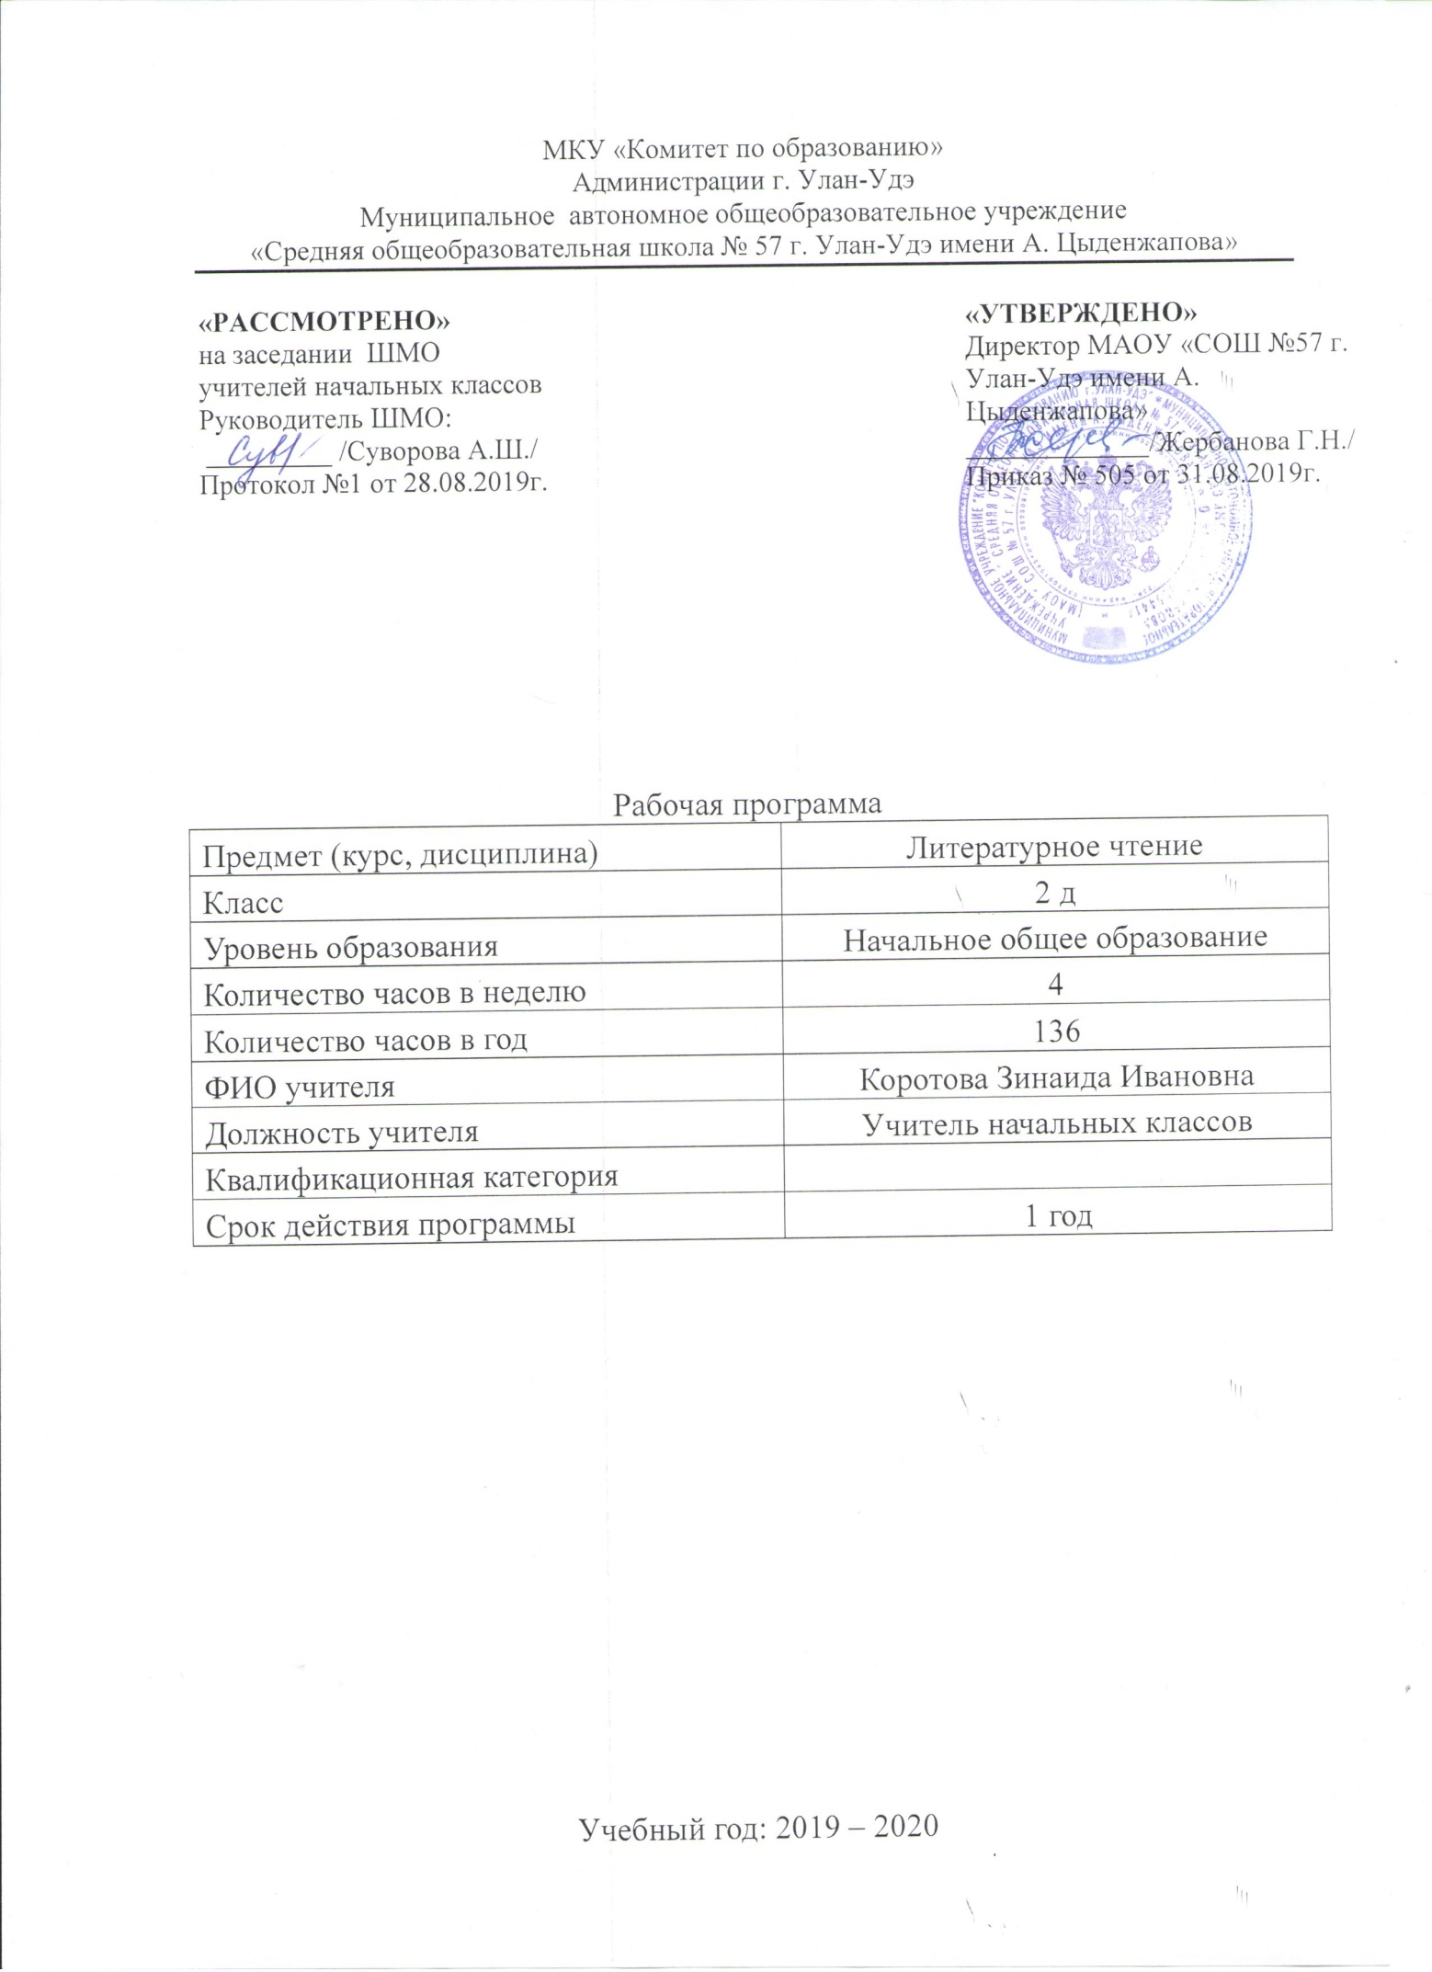

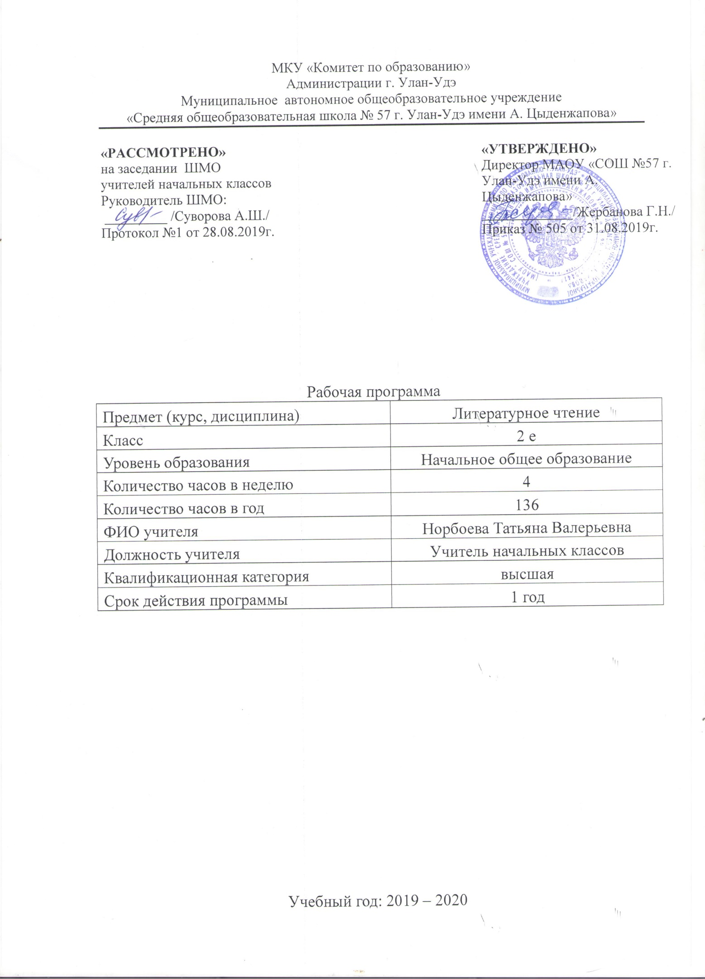

**РАБОЧАЯ ПРОГРАММА**

**ПО ЛИТЕРАТУРНОМУ ЧТЕНИЮ**

**ДЛЯ 2 КЛАССА**

**(«Школа России»)**

**ПОЯСНИТЕЛЬНАЯ ЗАПИСКА**

Рабочая программа по литературному чтению для второго класса составлена в соответствии с правовыми и нормативными документами:

* Федеральным Законом от 29.12.2012 № 273-ФЗ «Об образовании в Российской Федерации» (с изменениями);
* Федеральным государственным образовательным стандартом начального общего образования, утвержденный приказом Министерства образования и науки Российской Федерации от 06.10.2009 № 373 (далее – ФГОС начального общего образования) (в ред. Приказов Минобрнауки России от 26.11.2010 N 1241, от 22.09.2011 N 2357, от 18.12.2012 N 1060, от 29.12.2014 N 1643, от 18.05.2015 N 507, от 31.12.2015 N 1576);
* Приказом Минобрнауки России от 31.03.2014г. №253 «Об утверждении федерального перечня учебников, рекомендуемых к использованию при реализации имеющих государственную аккредитацию образовательных программ начального общего, основного общего, среднего общего образования» (в ред. Приказа Минобрнауки РФ №233 от 08.05.2019г);

- Примерной программой начального общего образования авторов: Л.Ф.Климанова, В. Г.

Горецкий, М. В. Голованова.

**УМК**

Для реализации программы используют учебники и учебно-методические пособия:

1. Учебник «Литературное чтение», авторы - Л.Ф.Климанова, В. Г. Горецкий, М. В. Голованова, Москва,Просвещение», 2019г;

2. Тетрадь учебных достижений «Литературное чтение»,автор Н.А.Стефаненко, Москва «Просвещение», 2019г.

Для образовательного изучения литературного чтения во 2 классе отводится 4 часа в неделю, 4ч x 34нед = 136ч.

**Цели и задачи курса**

Содержание предмета направлено на формирование общеучебных навыков чтения и умений работать с текстом, и способствует общему развитию ребенка, его духовно-нравственному и эстетическому воспитанию.

Систематический курс литературного чтения представлен в программе следующими содержательными линиями:

**-**круг детского чтения

- виды речевой и читательской деятельности

- опыт творческой деятельности

**Цели обучения:**

Изучение литературного чтения в образовательных учреждениях с русским языком обучения

направлено на достижение следующих целей**:**

• **развитие**художественно-творческих и познавательных способностей, эмоциональной отзывчивости при чтении художественных произведений, формирование эстетического отношения к искусству слова; совершенствование всех видов речевой деятельности, умений вести диалог, выразительно читать и рассказывать, импровизировать;

• **овладение**осознанным, правильным, беглым и выразительным чтением как базовым умением в системе образования младших школьников; формирование читательского кругозора и приобретение опыта самостоятельной читательской деятельности;

• **воспитание**эстетического отношения к искусству слова, интереса к чтению и книге, потребности в общении с миром художественной литературы; обогащение нравственного опыта младших школьников, формирование представлений о добре и зле, справедливости и честности, развитие нравственных чувств, уважения к культуре народов многонациональной России. Активно влиять на личность читателя, его чувства, сознание, волю.

**Основные задачи:**

- развивать у детей способность сопереживать героям, эмоционально откликаться на прочитанное,

- учить чувствовать и понимать образный язык, развивать образное мышление,

- формировать умение воссоздавать художественные образы литературного произведения, развивать творческое мышление,

- развивать поэтический слух,

- формировать потребность в постоянном чтении книги, развивать интерес к литературному творчеству, творчеству писателей,

- обогащать чувственный опыт ребёнка,

- формировать эстетическое отношение ребёнка к жизни,

- расширять кругозор детей через чтение книг различных жанров,

- обеспечить развитие речи школьников и активно формировать навык чтения и речевые умения.

**Планируемые результаты обучения**

К концу обучения во2 классе **ученик научится**:

-владеть навыком сознательного, правильного, выразительного чтения целыми словами при темпе чтения незнакомого текста- не меньше 50 слов в минуту;

-понимать содержание прочитанного произведения, определять его тему (о чем оно), определять главную мысль прочитанного (с помощью учителя);

-передавать содержание прочитанного в виде подробного и выборочного пересказа прочитанного с использованием приёмов устного рисования и иллюстраций;

-устанавливать последовательность действий в произведении, осмысливать взаимосвязь описываемых в нем событий, подкреплять правильный ответ на вопросы выборочным чтением;

-составлять план к прочитанному (с помощью учителя);

-ориентироваться в учебной книге; практически различать художественные и научно-популярные тексты; наблюдать над стилистическими особенностями текстов;

-рассказывать-импровизировать на заданную тему;

-отыскивать в тексте слова и выражения, характеризующие события, героя произведения, картины природы. Воссоздавать на этой основе соответствующие словесные картины;

-развивать умение воспринимать на слух произведения различных жанров, эмоционально откликаться на них и передавать свое настроение в рисунках, в совместном обсуждении услышанного, при драматизации отрывков из произведений;

В результате освоения программы курса во 2 классе **ученик получит возможность научиться:**

|  |
| --- |
| - Развивать способность полноценно воспринимать художественное произведение, сопереживать героям, эмоционально откликаться на прочитанное.  - чувствовать и понимать образный язык художественного произведения, выразительные средства, создающие художественный образ, развивать образное мышление обучающихся.  - воссоздавать художественные образы литературного произведения, развивать творческое и воссоздающее воображение обучающихся, и особенно ассоциативное мышление.  - развивать поэтический слух, накапливать эстетический опыт слушания произведений изящной словесности, воспитывать художественный вкус.  - формировать потребность в постоянном чтении книги, развивать интерес к литературному творчеству, творчеству писателей, создателей произведений словесного искусства.  - обогащать чувственный опыт, его реальные представления об окружающем мире и природе.  - работать с различными типами текстов.  - работать в парах и малых группах. |
|  |
|  |
|  |

**Учебно-тематический план**

|  |  |  |  |  |  |
| --- | --- | --- | --- | --- | --- |
| **№**  **п/п** | **Наименование разделов** | **Всего часов** | **Из них** | | |
| **Уроки** | **КВН** | **Игра «Поле чудес»** |
| 1. | Самое великое чудо на свете | 5 ч | 4 |  | 1 |
| 2. | Устное народное творчество | 15 ч | 14 | 1 |  |
| 3. | Люблю природу русскую. Осень | 8 ч | 8 |  |  |
| 4. | Русские писатели | 14 ч | 14 |  |  |
| 5. | О братьях наших меньших | 12 ч | 12 |  |  |
| 6. | Из детских журналов | 9 ч | 9 |  |  |
| 7. | Люблю природу русскую. Зима | 9 ч | 8 |  | 1 |
| 8. | Писатели - детям | 18 ч | 17 |  | 1 |
| 9. | Я и мои друзья | 10 ч | 10 |  |  |
| 10. | Люблю природу русскую. Весна | 10 ч | 10 |  |  |
| 11. | И в шутку и всерьез | 14 ч | 14 |  |  |
| 12 | Литература зарубежных стран | 12 ч | 11 | 1 |  |
|  | **Итого:** | **136 ч** | **131** | **2** | **3** |

**Содержание учебного предмета**

**Самое великое чудо на свете (5 ч)**

Проект «О чем может рассказать школьная библиотека». Высказывания о книгах К. Ушинского, М. Горького, Л. Толстого. Напутствие читателю Р. Сефа

**Планируемые результаты:**

Узнают об истории создания книги в древние времена, значение новых литературоведческих терминов; получат представление о старинных и современных книгах. Научатся находить информацию о старинных книгах из учебника и других источников, готовить сообщения или создавать презентацию о старинных книгах и их уникальности. Обсуждать в паре   
и группе высказывания великих людей, известных литературных деятелей о книге.

**Устное народное творчество (15 ч)**

Русские народные песни. Потешки и прибаутки. Считалки и небылицы. Загадки. Русские народные сказки «Петушок и бобовое зернышко», «У страха глаза велики», «Лиса и тетерев», «Лиса и журавль», «Каша из топора», «Гуси - лебеди».

**Планируемые результаты:**

Узнают о значении понятия «устное народное творчество». Научатся прогнозировать содержание раздела, понимать народную мудрость. Объяснять смысл пословиц, поговорок. Совершенствовать выразительное чтение потешек и прибауток. Предвосхищать содержание текста по заголовку и с опорой на предыдущий опыт.

**Люблю природу русскую. Осень (8 ч)**

Осенние загадки. Лирические стихотворения Ф. Тютчева, К. Бальмонта, А. Плещеева, А. Фета, А. Толстого, С. Есенина.

**Планируемые результаты:**

Познакомятся со стихотворением разных писателей. Научатся читать стихотворения, передавая с помощью интонации настроение поэта, различать стихотворный и прозаический текст. Выразительно читать стихотворение наизусть.

**Русские писатели (14 ч)**

А. С. Пушкин «Сказка о рыбаке и рыбке», вступление к поэме «Руслан и Людмила». И. А. Крылов. Басни. Л. Н. Толстой. Басни и рассказы.

**Планируемые результаты:**

Знание произведений русских писателей. Умение читать выразительно и осознанно текст стихотворения, осуществлять выборочное чтение отрывков, соответствующих описаниям каких-либо явлений природы, определять изобразительные средства выразительности речи, отображающие красоту природы, читать стихотворение наизусть.

**О братьях наших меньших (12 ч)**

Веселые стихи о животных А. Шибаева, Б. Заходера, И. Пивоваровой, В. Берестова. Рассказы о животных М. Пришвина, Е. Чарушина, Б. Житкова, В. Бианки. Научно-популярный текст Н. Сладкова.

**Планируемые результаты:**

Узнают какие произведения входят в раздел учебника «О братьях наших меньших». Научатся прогнозировать жанр произведения, выбирать виды деятельности на уроке. Читать вслух с постепенным переходом на чтение про себя.

Знание произведений о животных, о природе, авторов, пишущих о природе. Умение участвовать в анализе содержания, оценивать события и поступки.

**Из детских журналов (9 ч)**

Игра в стихах Д. Хармс, Ю. Владимиров, А. Введенский Проект «Мой любимый детский журнал»

**Планируемые результаты:**

Знание названий детских журналов, понятия «темп чтения». Умение устанавливать темп чтения, работать с иллюстрациями, ориентироваться в журнале.

Познакомятся со стихотворениями Д. Хармса, Ю.Владимирова, А. Введенского. Узнают о любимых играх своих одноклассников. Научатся прогнозировать содержание произведения, придумывать свои вопросы по содержанию, подбирать нужную интонацию и ритм для чтения, высказывать свои впечатления о прочитанном. Совершенствовать навыки выразительного чтения стихотворения.

**Люблю природу русскую. Зима (9 ч)**

Зимние загадки. Лирические стихотворения И. Бунина, К. Бальмонта, Я. Акима, Ф. Тютчева, С. Есенина, С. Дрожжина. Русская народная сказка «Два Мороза» Новогодняя быль С. Михалкова Веселые стихи о зиме А. Барто, А. Прокофьева

**Планируемые результаты:**

Познакомятся с загадками о зиме, научатся соотносить загадки и отгадки. Научатся прогнозировать содержание раздела, рассматривать сборники стихов, определять их содержание по названию. Составлять мини- рассказы о зиме.

Познакомятся со стихотворениями И. Бунина, К. Бальмонта и Я. Акимова и других о зиме. Научатся анализировать и сравнивать произведения разных поэтов на одну тему, прогнозировать содержание раздела, рассматривать сборники стихов, определять их содержание по названию. Рисовать словесную картину к стихотворениям.

**Писатели детям (18 ч)**

К. Чуковский. Сказки. «Путаница», «Радость», «Федорино горе». С. Я. Маршак «Кот и лодыри» С. В. Михалков «Мой секрет», «Сила воли» А. Л. Барто. Стихи. Н. Н. Носов. Юмористические рассказы для детей.

**Планируемые результаты:**

Познакомятся с содержанием нового раздела, с биографией поэта; вспомнят понятие «рифма».Продолжат учиться воспринимать на слух художественный текст. Выразительно читать стихотворение, передавая настроение, отношение автора и свое собственное, эмоционально откликаясь на содержание и созданный поэтический образ.

Продолжат учиться воспринимать на слух художественный текст, читать  
стихотворение по ролям, объяснять лексическое значение некоторых слов на основе словаря учебника и толкового словаря, определять особенности юмористического произведения. Выразительно читать стихотворение с передачей настроения.

**Я и мои друзья (10 ч)**

Стихи о дружбе и друзьях В. Берестова, Э. Мошковской, В. Лунина. Рассказы Н. Булгакова, Ю. Ермолаева, В. Осеевой.

**Планируемые результаты:**

Познакомятся с новыми стихами и пословицами о дружбе. Узнают кто такой настоящий друг, что такое обида, в каких случаях не стоит обижаться и ссориться.

Научатся соотносить смысл пословицы и основную мысль стихотворения. Должны уметь читать вслух с постепенным переходом на чтение про себя, увеличивать темп чтения вслух, исправляя ошибки при повторном чтении текста.

**Люблю природу русскую. Весна (10 ч)**

Весенние загадки. Лирические стихотворения Ф. Тютчева, А. Плещеева, А. Блока, И. Бунина, С. Маршака, Е. Благининой, Э. Мошковской.

**Планируемые результаты**

Познакомятся с содержанием произведений нового раздела. Узнают о весенних загадках, весенних приметах и изменениях в природе. Будут учиться сочинять собственные загадки  
на основе опорных слов прочитанных загадок, соотносить загадку с отгадкой, прогнозировать содержание раздела.

Должны уметь отгадывать загадки, читать загадки с выражением, передавать настроение с помощью интонации, темпа чтения, силы голоса, осуществлять смысловое чтение.

**И в шутку и в серьез (14 ч)**

Веселые стихи Б. Заходера, Э. Успенского, В. Берестова, И. Токмаковой. Веселые рассказы для детей Э. Успенского, Г. Остера, В. Драгунского.

**Планируемые результаты:**

Познакомятся с содержанием нового раздела «И в шутку и всерьез». Учиться анализировать заголовок произведения, прогнозировать содержание раздела и планировать виды работ с текстом. Должны уметь читать произведение вслух с постепенным увеличением темпа чтения и переходом на чтение про себя.

**Литература зарубежных стран (12 ч)**

Американские, английские, французские, немецкие народные песенки в переводе С. Маршака, В. Викторова, Л. Яхнина. Ш. Перро «Кот  в сапогах», «Красная Шапочка» Г. Х. Андерсен «Принцесса на горошине» Эни Хогарт «Мафин и паук» Проект «Мой любимый писатель-сказочник»

**Планируемые результаты:**

Познакомятся с фольклорными произведениями других стран. Учиться сравнивать песенки разных народов с русскими народными песенками, находить сходство и различие, объяснять значение незнакомых слов. Должны уметь воспринимать на слух художественное произведение, выбирать книгу для самостоятельного чтения, осуществлять смысловое чтение.

|  |  |  |
| --- | --- | --- |
| **ДОКУМЕНТ ПОДПИСАН ЭЛЕКТРОННОЙ ПОДПИСЬЮ** | | |
| **СВЕДЕНИЯ О СЕРТИФИКАТЕ ЭП** | | |
| Сертификат | 603332450510203670830559428146817986133868575777 | |
| Владелец | Жербанова Галина Николаевна | |
| Действителен | С 20.04.2021 по 20.04.2022 | |